Урок литературного чтения во 2-м классе по теме: "Берегите природу"
Цель урока:
учить детей понимать текст на уровне содержания и смысла;
Задачи:
- научить школьников разумно воспринимать окружающий мир, делать правильные выводы;
- развивать связную и доказательную речь, работать над дикцией, интонационной выразительностью;
- способствовать обогащению словарного запаса;
- воспитывать положительные человеческие качества.
Оборудование:
- иллюстрации к произведению;
- тексты на столе каждого ученика;
- интерактивная доска с изображениями лесной и новогодней елок;
- искусственная елка.
Тип урока: обобщающий.
Методы урока: частично – поисковый, проблемный, практический коллективная работа с аппликацией.
Методическое обеспечение: беседа, игра.
Ход урока
I. Организационный момент
а) приветствие
Школьный звонок звенит, заливается!
Урок литературного чтения для нас начинается!
- Ребята, поприветствуйте наших гостей.
Я спешу сказать всем – "Здравствуйте!”,
Чтоб пожелать здоровья доброго.
Я спешу сказать вам – "Благости!”,
Чтоб пожелать вам счастья нового.
Я спешу сказать вам – "Радости!
Удач, успехов и везенья!”,
Чтоб пожелать всем в классе
Прекраснейшего настроения.
- Здравствуйте, дети! Скоро, совсем скоро наступит любимый всеми праздник Новый год и я не зря выбрала тему нашего урока сегодня «Берегите природу» . И вы сейчас поймете почему Мы поговорим о замечательном и красивом дереве , а коком именно дереве вы догадаетесь сами разгадав загадки. (2Слайд загадки)
- Конечно же о ёлке Познакомимся со сказкой . (Текст составлен мною на основе рассказа С.Михалкова “Новогодняя быль”). поразмышляем над его содержанием и попытаемся сделать правильные выводы. Итак, вы готовы?

II. Вступительное слово учителя
- Сколько стоит хлеб? А сколько стоит ваша любимая игрушка, учебник? Все это вы знаете. А знаете ли вы, сколько стоит живая ель, которая растет в лесу?
( слайд 3)
Ель знакома нам с детства. Без нарядной елки и праздника нет. Круглый год ель зеленая. А почему? Да потому что, листик – иголка живет 2-3 года, и опадают иголки не все сразу, а постепенно, в течение всего года. Одни иголки опадают, а другие растут. Ель начинает плодоносить в 25-30 лет. Ее семенами питаются белки, дятлы, клесты. Живет ель 1200 лет. Ее не сделать своими руками, не вырастить в саду за несколько лет, она растет в лесу, радует нас своим видом, дарит хорошее настроение и поэтому она бесценна. У каждой зеленой елочки своя неповторимая внешность, своя песня, свои радости и огорчения.
Сегодня на уроке, ребята, мы с вами познакомимся с одной из таких лесных елочек. Мы должны показать, как мы умеем мыслить, говорить, читать , общаться. Прежде чем начать читать сказку мы с вами поиграем в радио. У вас на столе лежит текст с рассказом.
III. Работа по теме урока
Игра Радио
Включаем радио:
а) вполголоса
б)молча губами
в) шёпотом
г) громко
б) вполголоса
в) шёпотом
громко
г) губами
вполголоса
Выключаем радио:
Ребята устроили в лесу праздник для птиц и зверей. Под Новый год они украсили елку ягодами. К верхним веткам дети привязали кусочки хлеба. К нижним веткам прикрепили морковку. Под елку в снег воткнули кочан капусты. Утром прилетели стайки нарядных птиц. Они радостно щебетали, угощались подарками. Вечером под елкой около кочана капусты хлопотами два зайца. Они лакомились вкусной капустой и сладкой морковью.
Слайд с игрой4 чистоговорки.
Потренировались
2.. Самостоятельное чтение текста учащимися. (Текст составлен мною на основе рассказа С.Михалкова “Новогодняя быль”).
1. В лесу, недалеко от дома лесника, росла Елочка. Взрослые деревья – сосны и ели – смотрели на нее и не могли налюбоваться . Такая она была стройная и красивая. Она грелась на весеннем солнышке и дрожала во время грозы. Маленькая Елочка росла как и все елочки: летом ее поливали дожди, зимой засыпало снегом. Несмотря на то, что Елочка росла одна посреди полянки, она не чувствовала себя одинокой. Было у нее три подружки: березка, осина и рябина. Подружилась Елочка и с зайцем, который однажды переночевал под ее ветвями.
2. И вот наступил в лесу праздник - Новый год. Подружки принесли Елочке подарки. Березка подарила ей блестящие сережки. Рябина сделала из своих ягод красивые красные бусы и тоже подарила их Елочке. Осинка долго думала, что подарить подружке. А затем решила подарить ей грибочки, которые развесила на её ветках белочка. Зайчик принес Елочке в подарок морковку. А Дедушка Мороз окутал Елочку тонкими серебряными нитями. Елочка была рада и поблагодарила своих друзей.
3. А утром под Новый год на полянку, где росла Елочка, пришли дети лесника – брат и сестра. Они повесили на ее ветки легкие стеклянные шарики. А самую макушку Елочки украсили большой золотой звездой.
Ты будешь нашей новогодней Елочкой, - сказали они.
- Мы будем так украшать тебя каждый год!
2. Беседа после первичного чтения.
- О чем мы прочитали?
- Где растет ель?
- Почему ей не было одиноко?
Как ей живется в лесу?
Кто к ней пришел под Новый год?
Какие подарки получила она от друзей?
Встретились ли при чтении непонятные слова?
Скажите, как вы понимаете лексическое значение слов:
- букашки,
- макушка,
- копошились,
- окутал.
3. Работа над названием.
Ребята, у любого рассказа есть заглавие, а здесь оно отсутствует.
Придумайте и напишите свои заглавия.
(Каждый пишет заглавие на своем листе с печатным текстом.)
IV. Физминутка
Звучит тихая музыка. Представьте, что каждый из вас – это маленькая елочка. Вот она растет, растет и стала высокой и стройной. Подул ветерок, закачал ветви елочки. Все стихло. На елочку тихо-тихо падают снежинки. Сядем за парты, закроем глаза и представим себе снегопад.
V. Поэтапная работа с текстом во время чтения вслух
Текст читается по частям. После каждой части учитель задает ученикам вопросы.
Вопросы к первой части.
- Где росла Елочка?
- Найдите в тексте и прочитайте, как жила она летом и зимой?
- Почему она не чувствовала себя одинокой?
- Мысленно нарисуйте Елочку? Расскажите, какой вы ее себе представляете?
(Вывешивается иллюстрация к I части).слайд 5,6
Вопросы ко второй части.
- Какой праздник наступил?
- Что подарили Елочке друзья?
- Чем окутал Елочку Дед Мороз?
- Чей подарок вам больше понравился и почему?
(Вывешивается иллюстрация ко II части рассказа).слайд 7
- “Оживите” картинку, поблагодарите друзей за подарки от имени Елочки, постарайтесь передать ее эмоциональное состояние. ( изображаем елочку дети)
Вопросы к третьей части.слайд 19
- Кто пришел на полянку под Новый год?
- Как они украсили Елочку?
- Что сказали дети лесника Елочке?
(Вывешивается иллюстрация к III части).слайд 17
- “Оживите” картинку, поздравьте Елочку с Новым годом от имени детей лесника.
VI. Коллективное рассуждение о жанре прочитанного текста
Выборочное чтение текста и установление, что здесь правда, что вымышлено?
- Скажите, ребята, сказка это или быль?
После рассуждения на листочках учащихся появляются соответствующие записи, например:
Елочка-красавица.
Сказка-быль.
VII. Подведение итогов беседы
Итак, давайте еще раз вернемся к подаркам, которые получила Елочка. Как вы думаете, чей подарок ей дороже всех? Почему?
Предполагаемые ответы детей:
- Елочке больше понравились подарки от детей лесника? Они могли попросить отца срубить эту Елочку и привезти к ним в дом. Там бы они украсили ее красивыми игрушками.
Вспомните слова детей лесника и скажите, какой вам представляется дальнейшая судьба Елочки?
Далее детям предлагаются для сравнения два больших рисунка: живая лесная елка и елка, срубленная и украшенная к празднику. Слайд 20
- Как вы думаете, какая из этих елочек счастливее и почему?
- Что можно предположить о судьбе нарядно разукрашенной новогодней елки? Долго ли продлится ее веселье?
- Чему учит нас эта сказка-быль?
Она учит нас чтобы мы не губили природу , а наоборот сажали ели.
Так давайте мы сейчас с вами сделаем аппликацию и посадим ели пока на большой плакат.
Вот представьте у нас в классе 2 2 ученика и если каждый спилит и принесет….
Так к какому выводу мы пришли?
Выводы:
Лесная елочка - часть живой природы. А природа – это не только предмет любования. На примере детей лесника автор говорит нам, какими должны быть взаимоотношения человека и природы. Мы не должны быть только потребителями, а должны любить и беречь живую и неживую природу. Доброе отношение к природе, облагораживает человека, развивает в нем лучшие человеческие качества.
1. Заранее подготовленные учащиеся читают стихотворение И.Токмаковой “Живи, елочка!”
Живи, елочка!
Мне елку купили!
Мне елку купили!
В лесу на опушке ее не рубили,
А сделали елку на добром заводе
Хорошие дяди, веселые тети.
Скорей приходите,
Скорей поглядите
На елку из тонких серебряных нитей:
Вся в хвое мохнатой,
Блестящей и пышной,
Задень –
И она зазвенит еле слышно.
А елка лесная осталась живая,
Стоит на опушке,
Макушкой кивая.
Кому?
Никому!
Просто – ветру, метели,
Такой же красивой,
Неспиленной ели!
Показывается искусственная серебристая елка. Вот такую елку купили на Новый год. Нравится она вам, ребята?
Итак мы решили, что не будем рубить ели, а купим и будем пользоваться не один год искусственной елкой. И таким образом поможем сберечь природу.
8. Подведение итога.
Комментирование работы школьников на уроке, выставление оценок
Ребята, давайте вместе оценим нашу совместную работу. Понравилась она вам?
- Ребята, о чем мы сегодня говорили на уроке?
-Самыми активными сегодня были...., они за урок получают «5», «4» я
9. Комментирование домашнего задания сочинить свою сказку о елке.
10. Рефлексия. Ребята, мне хочется узнать ваше впечатление о сегодняшнем уроке.
Кому понравился урок, у кого хорошее настроение, кто доволен своей работой, прикрепите к нашей коллективной работе снежинки, а кто считает, что у него что-то не получилось, или просто плохое настроение, того прошу прикрепить снеговую тучку.
Спасибо за урок. Было приятно с вами работать.

_________________________________________________

1. В лесу, недалеко от дома лесника, росла Елочка. Взрослые деревья – сосны и ели – смотрели на нее и не могли налюбоваться. Такая она была стройная и красивая. Она грелась на весеннем солнышке и дрожала во время грозы. Маленькая Елочка росла как и все елочки: летом ее поливали дожди, зимой засыпало снегом. Несмотря на то, что Елочка росла одна посреди полянки, она не чувствовала себя одинокой. Было у нее три подружки: березка, осина и рябина. Подружилась Елочка и с зайцем, который однажды переночевал под ее ветвями.
2. И вот наступил в лесу праздник - Новый год. Подружки принесли ёлочке подарки. Березка подарила ей блестящие сережки. Рябина сделала из своих ягод красивые красные бусы и тоже подарила их ёлочке. Осинка долго думала, что подарить подружке. А затем решила подарить ей грибочки, которые развесила на её ветках белочка. Зайчик принес ёлочке в подарок морковку. А Дедушка Мороз окутал Елочку тонкими серебряными нитями. Ёлочка была рада и поблагодарила своих друзей.
3. А утром под Новый год на полянку, где росла Елочка, пришли дети лесника – брат и сестра. Они повесили на ее ветки легкие стеклянные шарики. А самую макушку Елочки украсили большой золотой звездой.
Ты будешь нашей новогодней Елочкой, - сказали они.
- Мы будем так украшать тебя каждый год!



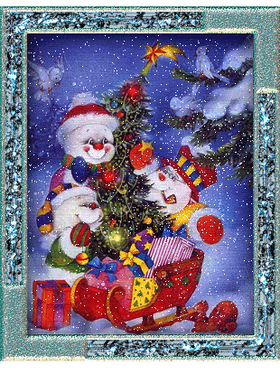




Конспект урока литературного чтения во 2 классе на тему: И. Соколов-Микитов «Узоры на снегу»
Описание: урок составлен на основе рабочей программы «Литературное чтение 1-4 классы» по УМК «Начальная школа XXI века».
Особое внимание было уделено на уроке методическим приёмам по совершенство-ванию навыков чтения (над этой проблемой работаю уже восемь лет), это такие уп-ражнения, как: «фотоглаз», «радио», чтение в темпе скороговорки, «буксир», чтение цепочкой и парами, «губы», «чтение-канон», «бросок-засечка», ежедневное «жужжащее чтение».
Данный урок проведён во 2 четверти.
Тип урока: изучение нового произведения И.Соколова-Микитова «Узоры на снегу».

Цели урока:
Образовательные:
Познакомить учащихся с новым произведением, его содержанием, организовать их деятельность по восприятию и осмыслению нового произведения, учить работе со словарями.
Развивающие:
Развивать устную речь учащихся, образное и логическое мышление, развивать умение анализировать, обобщать; содействовать формированию навыков чтения: беглости, правильности, сознательности и выразительности; умению пользоваться различными видами чтения: выборочным, в темпе скороговорки, по заданному началу, концу, середине, «про себя», «чтение-канон», чтение «буксир», «бросок-засечка», жужжащее чтение; создать условия для формирования выразительного чтения: ясного, чёткого произношения слов, соблюдение пауз, логических ударений, придание голосу нужной эмоциональной окраски, работать над составлением плана.
Воспитывающие:
Воспитание нравственности через анализ художественного произведения, его содержание, говорить о любви к природе, животным, окружающей среде. Воспитание необходимых учебных качеств: усидчивости, дисциплинированности, работе в паре, группе.
Оборудование: компьютер и проектор, маркерная доска, фрагмент фильма «Белка», презентация «Узоры на снегу», учебник Л.А.Ефросининой «Литературное чтение 2 класс», рабочая тетрадь Л.А.Ефросининой «Литературное чтение №1», портрет писателя И. Соколова-Микитова, выставка книг автора, картины с изображением животных, их следов, карточки с ладошками.

Ход урока:
1. Орг. момент
- Ребята! Сегодня у нас на уроке много гостей. Покажем, как мы умеем работать.
Друг на друга посмотрели,
Улыбнулись, тихо сели.
2. Жужжащее чтение
В. Бианки «Книга зимы»
Белым ровным слоем покрыл снег всю землю. Поля и лесные поляны теперь — гладкие чистые страницы какой-то гигантской книги. И кто ни пройдет по ним, всяк распишется: "Был здесь такой-то".
Днём идет снег. Кончится — страницы чистые. Утром придёшь — белые страницы покрыты множеством таинственных знаков, чёрточек, точек, запятых. Значит, ночью были тут разные лесные жители, ходили, прыгали, что-то делали.
Кто был? Что делал?
Надо скорее разобрать непонятные знаки, прочесть таинственные буквы. Опять пройдёт снег, и тогда, точно кто страницу перевернул, — снова только чистая, гладкая белая бумага перед глазами.
Легко и просто разобрать и запомнить белкин почерк: она по снегу прыгает — как в чехарду играет. Короткими передними лапками обопрется, — длинные задние далеко вперед вынесет, широко расставит. От передних лапок след у нее маленький. Две точки отпечатаны, обе рядом. От задних — след длинный, вытянутый, как от крошечной ручки с тонкими пальцами. У мышей почерк хоть мелкий, а тоже простой, разборчивый. Вылезая из-под снега, мышь часто делает петельку и тогда уж бежит прямо, куда ей надо, или возвращается назад к себе в норку. Получаются на снегу длинные строчки двоеточий, — двоеточие от двоеточия на одинаковом расстоянии.
Птичий почерк — сороки, скажем, — тоже легко разобрать. От трёх передних пальцев крестики на снегу, сзади от четвёртого пальца — тире. Это всё следы без фокусов. Сразу видно: вот тут белка с дерева спустилась, поскакала по снегу, опять на дерево прыгнула. Мышь из-под снега выскочила, побегала, покружилась и опять под снег. Сорока села — скок, скок, скок по твёрдому насту, — мазнула хвостом, ударила крыльями — и до свидания.
А вот разберись в лисьем да волчьем почерке. С непривычки сразу запутаешься.
Лисий следок похож на след маленькой собаки. Разница только в том, что лиса держит лапу в комке: крепко сжимает пальцы.
Собака пальцы раздвигает, след её поэтому рыхлее, мягче.
Волчий след похож на след большой собаки. Разница та же: лапа у волков сжата с боков. След волка получается длиннее и стройнее собачьего; отпечатки когтей и подушечек у него глубже. Расстояние между передними и задними когтями одной лапы больше, чем на собачьем следу. Передние когти волка на снегу часто сливаются в один отпечаток. У собаки отпечатки подушечек пальцев сливаются, у волка — нет.
Когда волк идёт шагом или рысью, он аккуратно ступает правой задней ногой в след своей передней левой ноги, а левой задней в след правой передней; поэтому следы его ложатся прямой, как по верёвочке, строчкой в одну линейку. Глядишь на такую строчку и читаешь: "Тут прошел здоровенный волк".
Вот и ошибся. Правильно прочесть надо: "Тут прошло пять волков". Впереди шла мудрая волчица, за ней старый волк, за ним молодые волчата.
Ступали след в след, да так аккуратно, что и в голову не придет, что это след пяти зверей. Надо очень хорошо набить глаз, чтобы стать хорошим следопытом по белотропу (так охотники называют следы на снегу).
3. Проверка домашнего задания. ИГРА «ФОТОГЛАЗ»
На доске горка из слов:
лес
белка
метель
лазейка
кладовочка
- Сколько слов запомнили?
- Назовите их.
- Из какого произведения взяты слова? (Георгий Скребицкий, Вера Чаплина «Как белочка зимует?»)
- Найдите отрывок
По заданному началу:
Гнездо у белки, как у птицы…
По середине:
еда у белки ещё с осени…
По концу:
лазейку подстилкой закроет.
- На дом вам был задан пересказ этого произведения. Есть желающие?
4. Речевая зарядка.
- Работа со скороговоркой: У ежа ежата, у ужа – ужата.
ИГРА «РАДИО"
Включаем радио:
а) молча, артикулируя губами
б) шёпотом
в) вполголоса
г) громко
Выключаем радио:
а) громко
б) вполголоса
в) шёпотом
г) молча
- О ком говорится в скороговорках? (о животных)
5. Сообщение темы урока. Создание проблемной ситуации.
Проблема. Как вы думаете, о ком мы с вами будем говорить сегодня на уроке?
/о животных/
Давайте познакомимся с произведением Ивана Сергеевича Соколова - Микитова «Узоры на снегу».
6. Рассказ об авторе.
Учитель показывает портрет автора
Настоящая фамилия Соколов. Иван Сергеевич родился в 1892году в Осеки Калужской губернии. Русский писатель - путешественник. Родился в семье приказчика по лесному делу. Учился в Смоленском реальном училище, не закончив обучения, служил моряком, что описал в автобиографической повести «Детство».
В 1-ю мировую войну служил санитаром, опубликовал первые произведения – очерки с места военных действий. После Октябрьской революции оказался в эмиграции, но в 1923 г. вернулся на родину.
Огромное место в творчестве писателя занимали очерки и рассказы, созданные на материале личных жизненных наблюдений и посвящённые природе, животным, людским характерам. Для писателя характерен простой и точный язык, опирающийся на народное словесное творчество.
Соколов-Микитов широко известен как детский писатель. Его книги «Лисьи увертки», «Листопадничек», «Дружба зверей», «Карачаровский домик» и многие другие знакомят маленького читателя с красочным миром природы; сборники русских детских игр
— «На камушке», «Заря - зареница» — с народными традициями и фольклором.
7. Чтение произведения учителем.
- Понравилось ли вам произведение?
- Что вас удивило?
- К какому жанру относится данное произведение?
8. Первичное ознакомительное чтение. Работа по учебнику и тетради.
Учебник 1 абзац с.145
- Чем покрыта земля? /зачитайте/
- Что это за скатерть?
ЧТЕНИЕ В ТЕМПЕ СКОРОГОВОРКИ.
- Какие слова автор использует для описания снежного покрова земли?
Подчеркните в тетради с. 71 №1
ВЫРАЗИТЕЛЬНОЕ ЧТЕНИЕ ОТРЫВКА
Подберите слова признаки:
1 ряд к слову скатерть
2 ряд к слову сугробы
3 ряд к слову шапки
2 абзац.
УПРАЖНЕНИЕ «БУКСИР»
- Что видят на снежной скатерти охотники?
- Как эти узоры можно назвать по-другому? /прочитайте/
9. Словарная работа
- Как вы понимаете выражение «читать узоры»?
Работа в тетради: с.71 №2 /запиши ответ/
- Кого мы называем охотниками? /используем словарь/
10. Рисование словесной картины
- Как можно озаглавить эту часть? /Зима в лесу./
- Какую картину вы бы нарисовали к этой части?
- Где происходят события?
- Что изобразим на переднем плане?
- Какие краски возьмёте для рисования картины?
- Закройте глазки, переверните страницу и посмотрите, как изобразил эту картину художник.
- Как автор относится к лесу?
11. Физкультминутка.
Давайте отправимся в этот зимний лес и сделаем зарядку.
Дует ветер нам в лицо,
Закачалось деревцо.
Ветер тише, тише, тише…
Деревцо всё выше, выше!
12. Работа по учебнику.
3, 4, 5 абзац.
ЧТЕНИЕ «ЦЕПОЧКОЙ И ПАРАМИ»
- Перечислите животных в том порядке, в каком их увидел охотник.
- Чем питается зайчик?
- За кем охотится горностай?
- Озаглавьте эту часть. /Узоры на снегу./
13. Проверка восприятия.
- Приходилось ли вам встречать в зимнем лесу следы животных?
- Могли вы узнать чьи это следы?
- Хотелось бы вам увидеть, как выглядят следы тех животных, о которых написано в произведении И. Соколова-Микитова?
- Какое животное вам мало знакомо? (горностай)
Предлагаю вам прочитать этот текст на экране и посмотреть как выглядят следы этих животных и узнаете как выглядит горностай.
14. Просмотр учебного фильма «Следы животных на снегу»
ЧТЕНИЕ ПРО СЕБЯ
- Понравился фильм?
- Чьи следы вам больше всего запомнились? Почему?
- Следы каких животных похожи? (лисы и горностая)
- Чем? (В форме цепочки)
- Как шли волки? (след в след)
- Следы волка похожи на следы домашнего животного. Как вы думаете какого? (собаки)
15. Игра «ОХОТНИКИ»
Охотники очень внимательны и наблюдательны.
Разложите картины с животными в таком же порядке как в тексте.
К каждому животному попробуйте добавить картинку с изображением его следа.
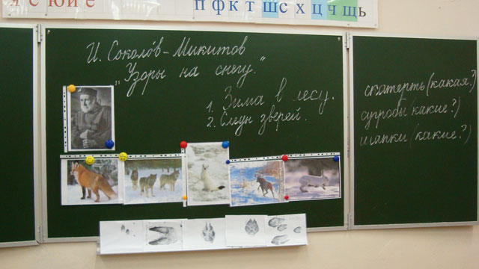
- А след какого животного трудно встретить зимой в лесу? (медведя)
- Почему?
16. Отработка навыков чтения.
Работа над выразительностью.
Давайте ещё раз перечитаем, каких зверей встретил охотник.
ВЫРАЗИТЕЛЬНОЕ ЧТЕНИЕ
«ЧТЕНИЕ - КАНОН»
«БРОСОК-ЗАСЕЧКА»
17. Пантомима (физкультминутка)
Показать как двигается медведь, зайчик, лисица.
18. Работа над кроссвордом.
Тетрадь, задание №3.
Впиши названия животных, которые оставили на снегу следы и раскрась их.
19. Выставка книг автора.
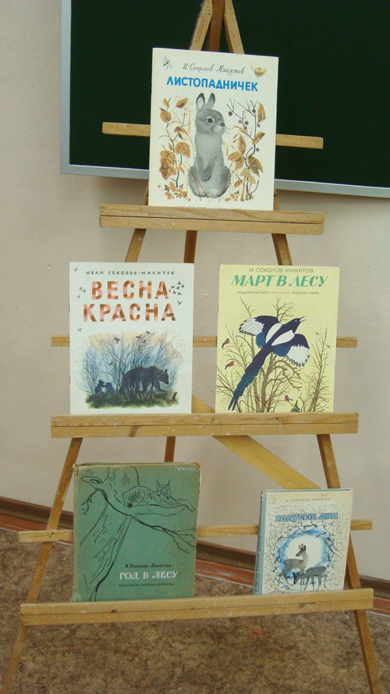
- Ребята, вас заинтересовали произведения И.Соколова-Микитова?
Вот только их маленькая часть. Остальные ждут вас в библиотеке.
20. Итог урока.
- Расскажите, что нового узнали на уроке?
-Какое произведение читали?
- Познакомившись с рассказом И.Соколова-Микитова, что вы можете сказать о
нём, как о человеке?
- Смог бы он написать этот рассказ не бывая в лесу?
- Что может заставить человека часто бывать в лесу?
Только любовь к природе, животным, её глубокое знание, доброта помогли Ивану Сергеевичу написать такие замечательные произведения.
21. Рефлексия.
Давайте посмотрим какой след оставил этот урок в ваших душах?
У каждого на столе несколько ладошек.
Если вам понравился урок прикрепите к нашей картине синие ладошки, а если нет-красные.
Вот и мы оставили свои следы.
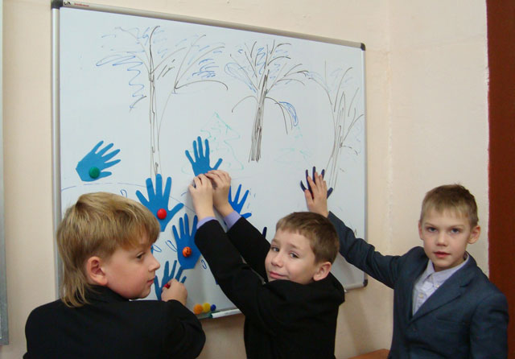
22. Оценивание учащихся.
23. Домашнее задание (дифференцированное):
- Выразительное чтение, пересказ.
- По желанию – сделать рисунки к тексту и подписать их предложениями из текста.
- Нескольким учащимся предлагается выучить наизусть стихотворение Марка Львовского «Следы на снегу».
Следы на снегу .
В зимнем лесу следы на снегу,
Они как окно в природу,
По этим следам на лыжах пойду,
На поиск в любую погоду!

Вот здесь, вижу я, кабан пробежал,
И волки за ним по следу,
А заяц-беляк от них убежал,
Волкам не достался к обеду!

И птичьи следы видны на снегу,
Смотрю, где-то спрятались птицы,
Упорно все птахи ищут еду,
От глухаря до синицы!

Вдруг там за кустом мелькнул
Рыжий хвост,
То хитрой лисы приметы,
А вот и она, сама в полный рост,
И скрылась, подобно комете!

Я снова гляжу, следы на снегу,
Куда приведут, не знаю,
Уже целый час по следу иду,
Тропинка моя лесная!

